AUSUBEL

¿Por qué el aprendizaje significativo es esencial para corregir las jerarquías proposicionales parciales o erróneas?

- La construcción de nuevos significados exige integrar el nuevo conocimiento en el cuerpo de conceptos y proposiciones relacionadas ya existentes.
- La decisión del alumno de cultivar el aprendizaje significativo.
- La corrección es un proceso progresivo, construyendo paso a paso esquemas relevantes de conocimiento y los irá reelaborando y precisando con el tiempo.
- Todo concepto o proposición nuevamente asimilados contribuyen a reorganizar el esquema mental preexistente que se relaciona con ellos.

El aprendizaje significativo como factor básico para la construcción de significados y el cambio conceptual
El aprendizaje significativo como factor básico para la construcción de significados y el cambio conceptual.
El aprendizaje significativo es donde el alumno integra de manera refleja el nuevo conocimiento adquirido en los que posee de antemano.
El aprendizaje significativo eficaz y eficiente requiere, según Ausubel, de:
- Una estructura cognitiva apropiada en el alumno. Ello implica el conocimiento previo de la misma por parte del profesor.
- Materiales de aprendizaje significativos, conceptualmente transparentes. Para ello será necesaria una planificación adecuada, por parte del profesor o grupo de profesores tanto del currículo cuanto de la instrucción y que tenga coherentemente en cuenta el punto anterior.
- A tenor de la experiencia, lo más importante: una disposición favorable por parte del alumno hacia este tipo de aprendizaje. Ello exige que sea capaz de fomentar esas actitudes favorables, a través de la motivación correspondiente.

Implicaciones didáctico/pedagógicas del aprendizaje significativo:
- Conocer la estructura cognitiva del alumno (MMCC)
- Diseño consecuente de material curricular e instruccional conceptualmente transparente (MMCC)
- Ilusionar al alumno con la aventura de aprender (MMCC/CMAP TOOLS)
Diagrama presentando el aprendizaje significativo
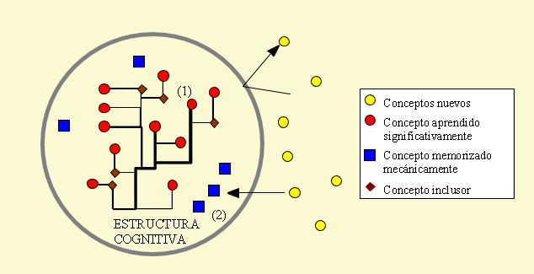

En esta figura se presenta el aprendizaje significativo como adquisicion de nuevos conocimientos mediante su inclusión en conceptos ya existentes en la estructura cognitiva (1), y el aprendizaje memorístico por repetición mecánica como almacenamiento aislado de los elementos de conocimiento en la estructura cognitiva (2).

Diagrama que muestra la relación entre distintas tareas de aprendizaje y el aprendizaje significativo.
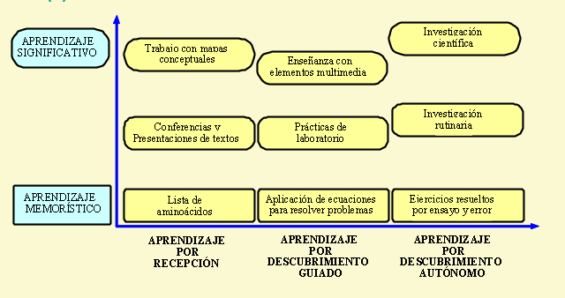

Los tipos de aprendizaje receptivo, por descubrimiento y autónomo forman un continuo distinto del que componen los aprendizajes memorístico y significativo. Se muestran ejemplos de actividades de aprendizaje con sus posiciones en relación con los ejes.

El continuum aprendizaje significativo
Asimismo el aprendizaje significativo es una producción creativa ya que:
- Implica una incorporación no arbitraria, sustantiva y no literal de nuevos conocimientos en la estructura cognitiva.
- Esfuerzo intencionado para relacionar nuevos conocimientos con conceptos de mayor orden, más inclusivos, en la estructura cognitiva.
- Aprendizaje está relacionado con experiencias, con hechos u objetos.
- Compromiso afectivo para relacionar los nuevos conocimientos con lo aprendido anteriormente.

